МИНОБРНАУКИ РОССИИ
Федеральное государственное бюджетное образовательное учреждение высшего образования
«ВЛАДИВОСТОКСКИЙ ГОСУДАРСТВЕННЫЙ УНИВЕРСИТЕТ»
(ФГБОУ ВО «ВВГУ»)
Институт информационных технологий и анализа данных
Кафедра информационных технологий и систем

ОТЧЕТ ПО ЛАБОРАТОРНОЙ РАБОТЕ
по дисциплине «Информатика и основы программирования»
Тема лабораторной работы
«Обработка строк»

Студент
гр. БИС-26-01 ________________________________________________ Г. Д. Пеньковский
Студент
гр. БИС-26-01 ________________________________________________ А.Е. Кобозов
Преподаватель ________________________________________________ М. В. Водяницкий

Владивосток 2026
1 Выполнение работы
1.1 Задание 1
В первом задании требуется создать программу, которая принимает на вход текущую и желаемую температуру в виде двух вещественных чисел и определяет режим работы кондиционера («Охлаждение», «Нагрев» или «Выключен») в зависимости от соотношения введенных значений.
Блок-схема решения первого задания представлен на рисунке 1.
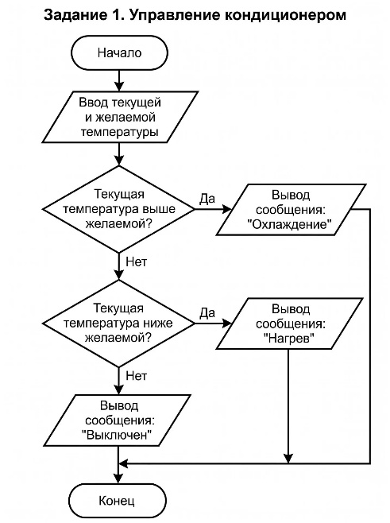
Рисунок 1 – Блок-схема программы для первого задания
На рисунке 1 видно, что после ввода двух температур алгоритм проверяет, превышает ли текущая температура желаемую; при положительном ответе выводится «Охлаждение», в противном случае проверяется условие, ниже ли текущая температура желаемой (вывод «Нагрев»), а при равенстве температур выводится «Выключен», после чего работа завершается.
Текст решения первого задания представлен на рисунке 2.
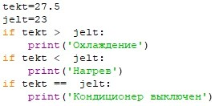

Рисунок 2 – Текст программы для первого задания

1.2 Задание 2
Во втором задании требуется создать программу, которая принимает базовую стоимость билета и возраст пассажира, проверяет их на корректность (положительная стоимость и возраст от 0 до 120 лет включительно) и вычисляет итоговую стоимость поездки с учетом возрастной скидки, выводя результат с двумя знаками после запятой.
Блок-схема решения второго задания представлен на рисунке 3.
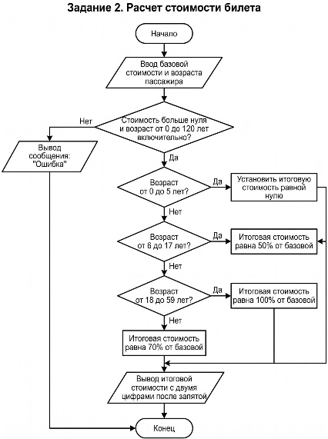
Рисунок 3 – Блок-схема программы для второго задания
На рисунке 3 видно, что алгоритм сначала проверяет валидность входных данных и при ошибке выводит «Ошибка»; если данные корректны, происходит последовательная проверка возрастной группы (до 5 лет — бесплатно, от 6 до 17 лет — 50%, от 18 до 59 лет — 100%, от 60 лет — 70%), рассчитывается итоговая сумма и выводится на экран с округлением до двух знаков после запятой.
Текст решения второго задания представлен на рисунке 4.
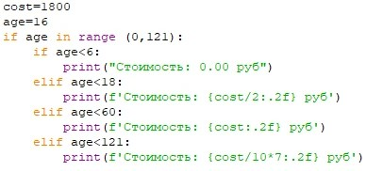
Рисунок 4 – Текст программы для второго задания

1.3 Задание 3
Определение положения точки В третьем задании требуется создать программу, которая принимает координаты точки X и Y в виде вещественных чисел и определяет ее геометрическое положение: начало координат, нахождение на одной из координатных осей (X или Y) либо принадлежность к одной из четырех координатных четвертей.
Блок-схема решения третьего задания представлен на рисунке 5.
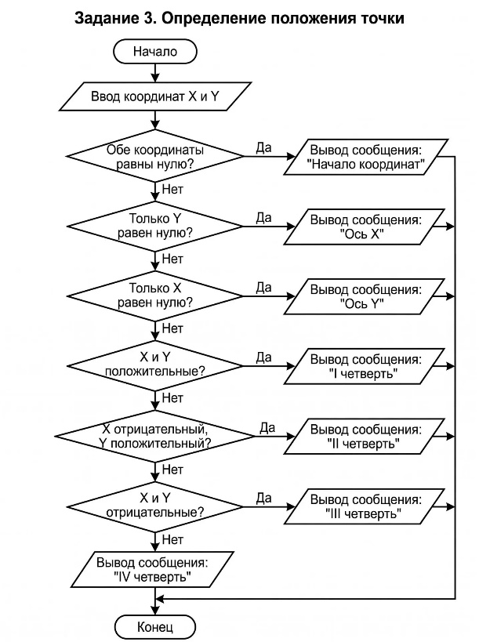
Рисунок 5 – Блок-схема программы для третьего задания
На рисунке 5 видно, что алгоритм пошагово проверяет равенство координат нулю для выявления начала координат или лежания на осях X и Y; если точка не лежит на осях, анализируются знаки чисел X и Y для однозначного определения номера четверти плоскости (I, II, III или IV) с последующим выводом соответствующего сообщения.
Текст решения первого задания представлен на рисунке 6.
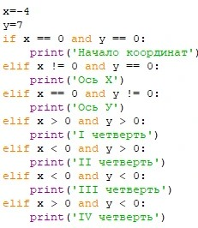
Рисунок 6 – Текст программы для первого задания
1.4 Задание 4
В четвертом задании требуется создать программу, которая принимает длины трех отрезков в виде целых чисел, проверяет возможность построения треугольника (положительность сторон и неравенство треугольника) и для существующего треугольника классифицирует его вид: равносторонний, равнобедренный или разносторонний.
Блок-схема решения четвертого задания представлен на рисунке 4.
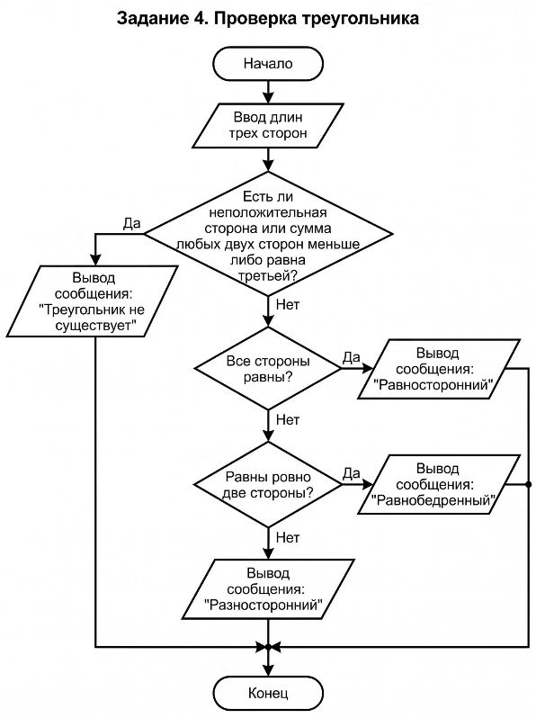
Рисунок 7 – Блок-схема программы для четвертого задания
На рисунке 7 видно, что в первую очередь алгоритм оценивает базовое условие существования фигуры: если хотя бы одна сторона неположительна или сумма двух сторон меньше либо равна третьей, выводится «Треугольник не существует»; в случае успешной проверки алгоритм определяет равенство всех трех сторон («Равносторонний»), ровно двух («Равнобедренный») или констатирует, что треугольник «Разносторонний».
Текст решения первого задания представлен на рисунке 8.
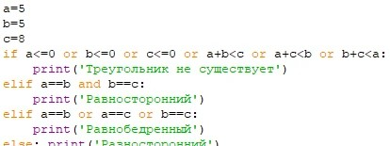
Рисунок 8 – Текст программы для первого задания

1.5 Задание 5
В пятом задании требуется создать программу, которая принимает целое число — номер года, проверяет его попадание в допустимый диапазон от 1 до 9999 включительно и определяет, является ли год високосным по григорианскому календарю (делится на 400 без остатка либо делится на 4 и не делится на 100).
Блок-схема решения пятого задания представлен на рисунке 9.
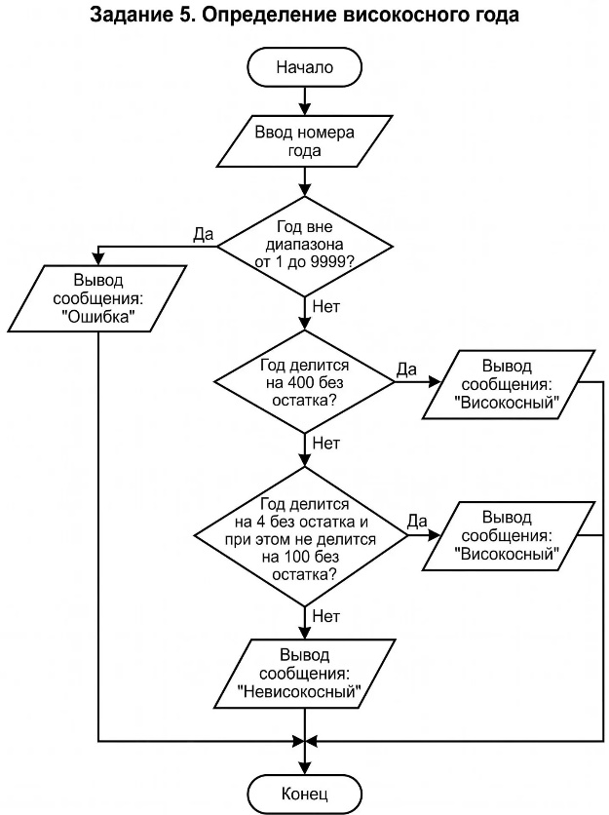
Рисунок 9 – Блок-схема программы для пятого задания
На рисунке 9 видно, что программа первоначально отсекает некорректный диапазон выводом «Ошибка»; далее проверяется кратность года 400, а затем — одновременная делимость на 4 при неделимости на 100: при выполнении любого из этих условий выводится результат «Високосный», а при невыполнении — «Невисокосный».
Текст решения первого задания представлен на рисунке 10.
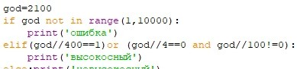
Рисунок 10 – Текст программы для первого задания

